Прес-реліз
м. Київ, 22 грудня 2015

ДП Фірма «Альтфатер Тернопіль» святкує 20-ту річницю діяльності на українському ринку
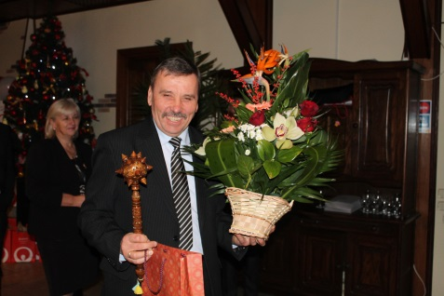 |  | 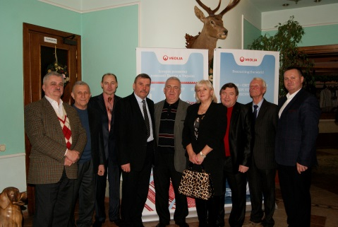 |  | 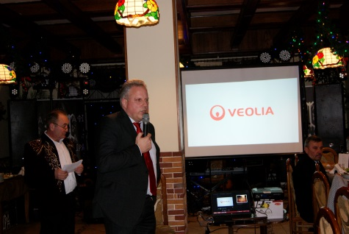

18 грудня 2015 р. Дочірнє підприємство групи Веолія, Фірма «Альтфатер Тернопіль» відзначило двадцяту річницю своєї діяльності на українському ринку. Ювілярів вітали представники Тернопільської Міської Ради, керівники житлово-комунальних господарств, представники бізнесу Тернопільського регіону та партнери компанії. У заході взяло також участь найвище керівництво компанії Веолія – керівник регіону Україна Маттіас ФОГЕЛЬ, технічний директор регіону Україна Олександр Доршт та директор підприємств Веолія в Україні Королюк Олександр Богданович.
Історія компанії «Альтфатер Тернопіль» починає свій відлік у 1995 році. За 20 років існування компанія пережила чимало подій: зуміла вижити у досить складні часи, розширити свою діяльність та заявити про себе як одного з найважливіших гравців на ринку поводження з відходами Тернопільського краю.
Як каже директор ДП “Фірма Альтфатер Тернопіль” Василь Михайлович Орденас, діяльність очолюваного ним підприємства завжди визначалася двома головними завданнями – задоволенням потреб споживачів та захистом навколишнього середовища. «Ми прагнемо вивести Україну на європейський рівень у галузі поводження із відходами. Відзначення двадцятирічного рубежу діяльності є для нас знаковою подією, яка свідчить про те, що тернополяни довіряють нашому колективу та цінують його роботу. Ми маємо намір й надалі розвивати нашу діяльність та робити усе можливе для того, щоб ставати кращими і рухатися у ногу із сучасним світом!»

«Сьогодні визначна подія у житті підприємства «Альтфатер Тернопіль», - зазначив керівник регіону Україна Маттіас Фогель. Двадцята річниця – це ціла історія, що складається з великої кількості подій, з багатьох імен. За плечима чимало перемог, труднощів та досвіду. Впевнений, що компанія «Альтфатер Тернопіль» і надалі залишатиметься потужним осередком у сфері навколишнього середовища, та сприятиме розвитку міста Тернопіль та України в цілому».
Вітаючи учасників урочистого зібрання зі славним ювілеєм, директор підприємств Веолія в Україні Королюк Олександр Богданович зауважив, що сьогоднішнє святкування – це данина кропіткої праці та таланту всіх працівників компанії «Альтфатер Тернопіль», та побажав впевнено крокувати до наступного ювілею, додаючи щороку нові здобутки та досягнення у свою скарбницю.

